SRIJEDA, 27.10.2021.

3. i 4. sat – RADNI ODGOJ – Modeliranje - Izrada jednostavnih oblika valjanjem
Za današnju aktivnost treba nam plastelin, ili još bolje, napravite zajedno slano tijesto (za klipiće ili nešto slično). Vježbamo valjati plastelin ili tijesto u kuglice i štapiće! Ako radite s plastelinom, pretvarajte se da ste pekari i da trebate napraviti peciva, a ako radite s tijestom, zajedno ga stavite peći i dobar tek!
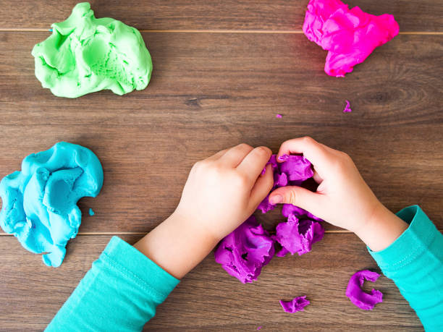

5. sat – RAZVOJ KREATIVNOSTI – Plastično oblikovanje – glina i plastelin
Nadovežite se na gornju aktivnost i nastavite raditi s glinom ili tijestom različite oblike. Pokušajte modelirati kuglice! Pružite učeniku podršku i s njegovim rukama manipulirajte dobivenu masu! Uživajte u aktivnosti!

